光警報装置等接続図（接続状況）
記入例
接 続 状 況  P型受信機：受信機、地区音響装置及び光警報装置を接続する場合 |  | 該当
① | 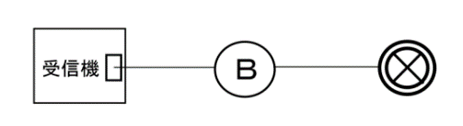  □ 地区音響をスピーカーとしているため地区音響装置なし  P型受信機：受信機、光警報制御装置及び光警報装置を接続する場合
② | 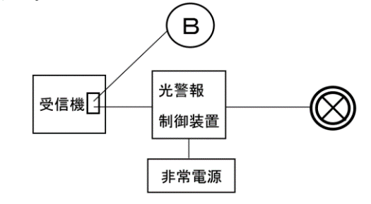  P型受信機：受信機、光警報装置用電源装置及び光警報装置を接続する場合  □ 地区音響をスピーカーとしているため地区音響装置なし
③ | 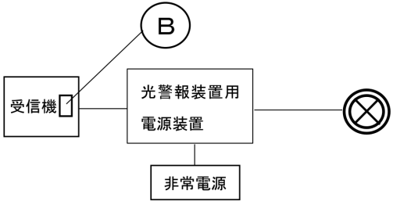  □ 地区音響をスピーカーとしているため地区音響装置なし  R型受信機：受信機、中継器、地区音響装置及び光警報装置を接続する場合  ✔ | ○
④ | 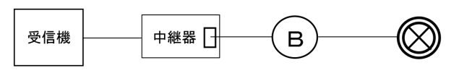  □ 地区音響をスピーカーとしているため地区音響装置なし  R型受信機：受信機、中継器、光警報制御装置及び光警報装置を接続する場合
⑤ | 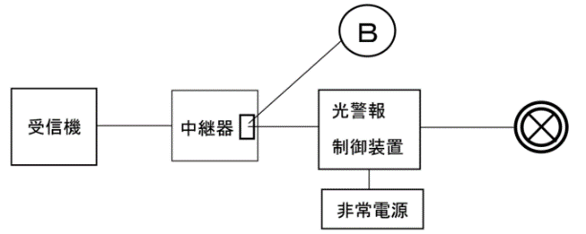  □ 地区音響をスピーカーとしているため地区音響装置なし  R型受信機：受信機、中継器、光警報装置用電源装置及び光警報装置を接続する場合
⑥ | 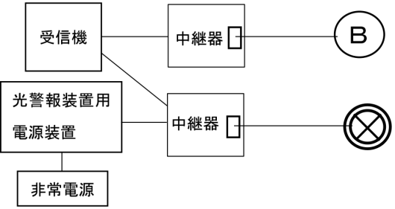  □ 地区音響をスピーカーとしているため地区音響装置なし
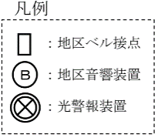
電源容量計算書
記入例
設置場所 | 電 源 | 電源容量 | 接続容量計算  （最大消費電流値） | 接続容量  合計 | 備考
1階 | □受信機  ✔  □光警報制御装置  □光警報装置用  電源装置 | 8,000ｍA | 光警報装置  142ｍA×40個＝5,680  71ｍA×30個＝2,130 | 7,810ｍA
２階 | □受信機  ✔  □光警報制御装置  □光警報装置用  電源装置 | 8,000ｍA | 光警報装置  142ｍA×20個＝2,840  71ｍA×10個＝710 | 3,550ｍA
３階 | □受信機  ✔  □光警報制御装置  □光警報装置用  電源装置 | 8,000ｍA | 光警報装置  142ｍA×35個＝4,970  131ｍA×10個＝1,310 | 6,280ｍA
 | □受信機  □光警報制御装置  □光警報装置用  電源装置 | ｍA |  | ｍA
 | □受信機  □光警報制御装置  □光警報装置用  電源装置 | ｍA |  | ｍA
 | □受信機  □光警報制御装置  □光警報装置用  電源装置 | ｍA |  | ｍA
 | □受信機  □光警報制御装置  □光警報装置用  電源装置 | ｍA |  | ｍA
 | □受信機  □光警報制御装置  □光警報装置用  電源装置 | ｍA |  | ｍA

